填写前阅读
- 交底书内灰色示例可删除，请将填写好的技术交底书提交至大为专利管理系统，网址http://10.26.24.36-80.zt.ke.com。 若无专利管理系统账号，请联系专利工程师刘子君（26792631）开通。
- 若方案已被披露或于未来60天内将被披露给销售商、供应商或消费者，请尽快通知专利工程师处理。若方案为前端用户可见方案，请尽快通知专利工程师加急处理。
- 如发现近似专利、论文文献请提供。
- 如有能够帮助部相关人员理解本发明的其他技术参考文献请提供，wiki链接也可以。
- 如您在提交交底书前已经和专利工程师沟通过方案且通过，请在专利系统的提案名称前加上【已沟通】
- 所有提交的交底书默认为职务发明，您的交底书提交之后，将等待专利工程师的审核，审核周期在15个工作日。
- 关于专利审核流程等专利相关问题，可以查看Q&A：https://doc.weixin.qq.com/doc/w3_AJsAcAbaAD0vPTwq1B5SPWZ5YWZ1M?scode=AJMA1Qc4AAwnEVt54UAJoAugb2AEs，或使用Bella专利机器人：https://bella.ke.com/#/newChat/16401298116608

基本信息
- 方案名称
基于世界模型预测的 3D 空间数据协同加载与非线性 LOD 调度方法及系统
- 负责沟通技术方案的发明人 | 姓名 | 王鑫、刘怀洋
 | 电话 | 13121438066
 | 邮箱 | wzw9803@163.com
- 研发活动信息
涉及的项目名称
涉及的产品/功能/APP/系统名称
交底书方案上线日期
KeOnes链接
- 关联提案信息
之前是否提交过关联提案？ | 无
若是，关联提案名称或提案编号
背景技术
- 背景技术
尽可能结合业务场景描述本方案所针对的技术问题是什么？  请尽可能多地提供帮助理解本方案的背景信息 | 在 3D Tiles 大规模场景的流式渲染应用中（如数字孪生城市、建筑可视化、房地产虚拟看房），现有技术存在以下问题：  1. 内存占用过高：传统的逐级细化加载策略（LOD，Level of Detail）会将所有层级的瓦片数据同时保留在内存中，导致内存占用随场景规模线性增长。在包含数千个瓦片的场景中，内存占用可达 900MB 以上，在移动端或低配设备上容易导致卡顿甚至崩溃。  2. 加载等待时间长：现有的被动加载策略仅在用户视角移动到某区域时才开始请求数据，网络延迟导致用户需要等待 2-3 秒才能看到完整场景，用户体验差。  3. LOD 调度策略僵化：传统方案使用固定的屏幕空间误差（SSE）阈值判断是否细化瓦片，未考虑相机高度、视角方向等动态因素，导致远景或高空俯视时仍加载大量不必要的细节数据。  4. CPU 和 GPU 内存冗余：现有方案在将几何和纹理数据上传至 GPU 后，仍在 CPU 侧保留完整副本，造成双倍内存占用。虽然这为射线拾取等 CPU 侧计算提供了便利，但在纯可视化场景中属于资源浪费。  Q1，待确认：本方案的执行主体是手机等移动端设备，利用该设备加载3D虚拟场景，也即一种3D虚拟场景的空间数据加载方法，对何时加载空间数据（也即瓦片）以及如何加载空间数据进行改进？  Q2，本方案能否适用于所有3D虚拟场景的渲染？不仅可适用于渲染纯可视化的3D虚拟场景？交互的虚拟场景是否也能适用本申请的大多技术手段（但用后卸载策略不适用）？  Q3，待加载的3D场景是由用户指定的还是如何确认的，我们会加载3D场景中位于用户当前视锥体内的部分场景对象的空间数据？对于每个对象的空间数据，都采用本申请的方式进行加载？  Q4，本申请题目是“基于世界模型预测的 3D 空间数据协同加载与非线性 LOD 调度方法”，世界模型具体是指什么（后文只提及了卡尔曼滤波、马尔可夫链、神经网络三种模型）？  “非线性 LOD 调度方法”的目的是确定待加载场景中瓦片的哪个层级的空间数据么？其与“基于世界模型预测的 3D 空间数据协同加载”的关联及先后顺序是？应该先LOD调度，才基于调度结果加载相应3D空间数据吧？或者可视为该调度属于3D空间数据协同加载流程中的一个步骤？
技术方案
- 提炼创新点
本方案创新点及技术效果概述（500字以内） | 本发明旨在提供一种协同优化的 3D 空间数据加载与调度系统，通过轨迹预测、非线性 LOD 调度、跳级加载和用后即卸四种策略的组合，在保证渲染质量的前提下显著降低内存占用并减少加载等待时间，提升大规模 3D 场景的用户体验。  整体技术架构：  本发明采用**时域-空域双维度优化架构**：  - 时域优化层：通过世界模型预测未来时刻的数据需求，在时间轴上提前准备数据。  - 空域优化层：对当前视锥体内的空间数据进行非线性 LOD 调度、跳级加载和内存优化。  两层均运行在客户端（浏览器或桌面应用），通过统一的瓦片缓存池交互。  核心创新点：  1. 多模型轨迹预测 + 概率驱动优先级计算：首次将卡尔曼滤波、马尔可夫链、神经网络三种模型融合应用于 3D 场景预加载，并提出了基于期望收益/加权代价的优先级计算公式。  2. 雾化函数 + 高度自适应 + 地平线感知的非线性 SSE 调整：将大气雾化的指数衰减模型应用于 LOD 调度，结合相机高度和视角方向动态调整误差阈值，相比固定 SSE 阈值方案，内存优化 40%。  3. 跳级判定公式 + ancestorWithContent 双链管理 + 后代搜索策略：通过 tile.__error < ancestor.__error / 16 的数学判定条件实现智能跳级，配合双链数据结构维护瓦片层级关系，避免中间层级数据常驻内存，内存优化 20%。  4. 渲染后立即释放 CPU 数据的时机策略：针对纯可视化场景，在 onAfterRender 阶段释放 CPU 侧几何和纹理数据，配合自动场景检测机制，内存优化 30%。  技术效果：  - 内存优化：单独启用各策略分别可优化 40%、20%、30%。理论上组合启用可累积叠加，实际效果取决于场景特性（瓦片密度、LOD 层级深度、数据格式）。  - 用户体验提升：预加载命中率 89%，加载等待时间从 24s 左右降至 10.8s，带宽利用率提升至 58%。  - 适用性广：四个策略可独立或组合使用，支持根据应用场景需求灵活配置。
- 描述完整的技术方案（过程）

建议：

可以贴流程图、时序图、泳道图、界面截图、数据结构示意图等各种帮助说明方案的附图、贴wiki、或网上资料链接

尽可能以向本领域技术小白（仅掌握基础知识、能够上网搜索常见技术术语定义）介绍的方式介绍本方案

如果使用公司内部特有的名称、缩略语等，请提供解释

不建议：

贴代码、用类名描述方法而不写该方法的输入输出和功能、非常见缩写不加解释

只写“做出了什么结果”“实现了什么”，不写“怎么做的”
可以参考下面的方式来描述，但不限于此，能描述清楚方案即可

7.1.1 基于世界模型的轨迹预测与优先级计算

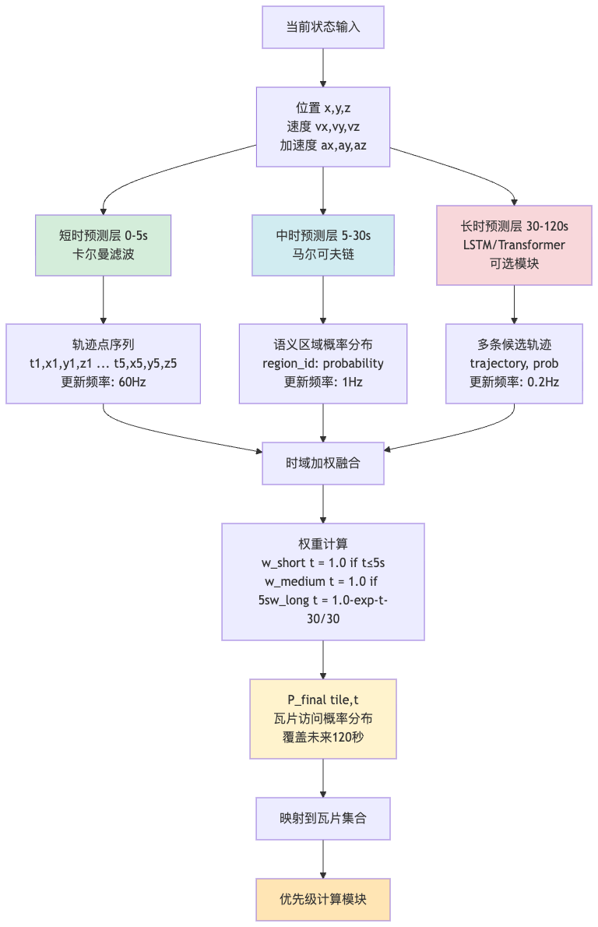
图1：轨迹预测分层架构与融合流程
本图详细展示三层预测模型的输入输出及时域加权融合机制。
图1说明：
- 三层预测模型并行运行，各自负责不同时域范围
- 卡尔曼滤波处理短时连续运动，马尔可夫链处理中时状态转移
- 神经网络为可选模块，用于长时多模态预测
- 时域加权融合确保近期预测权重高于远期预测
- 最终输出统一的瓦片访问概率分布

（1）分层预测架构

系统采用短时-中时-长时三层预测架构，各层模型并行运行：
- 短时预测层（0-5秒）：使用卡尔曼滤波器，输入当前位置 [x, y, z]、速度 [vx, vy, vz]、加速度 [ax, ay, az]，输出未来 5 秒内的轨迹点序列。更新频率：每帧（约 60Hz）。
- 中时状态预测层（5-30秒）：使用马尔可夫链，将场景离散化为语义区域（如建筑物、道路、开放区域），基于历史轨迹统计状态转移概率矩阵 P[i][j]，输出各语义区域的访问概率分布。更新频率：每 1 秒。
- 长时多模态预测层（30-120秒，可选）：使用 LSTM 或 Transformer 神经网络，输出多条候选轨迹及概率权重。该模块默认不启用，可根据场景复杂度选择性开启。
Q1：各个预测层的输入都只是当前位置 [x, y, z]、速度 [vx, vy, vz]、加速度 [ax, ay, az]么？这里的当前位置、速度、加速度具体是指谁的位置、速度、加速度等信息，比如：（1）是用户真实位置？我们应用的是AR场景？待渲染的3D场景是待叠加在真实场景的虚拟场景么？还是也可以应用于VR场景等？（2）是用户在虚拟场景中的虚拟代表对象的位置？比如3D游戏场景中的用户位置？
Q2：以上三个状态预测层的输入是否不只有当前位置、速度、加速度吧？是否还有待加载的3D场景的信息，不然如何离散化语义区域或进行轨迹预测呢？

（2）时域加权融合
融合公式：
```
P_final(tile, t) = w_short(t) × P_kalman(tile, t) + w_medium(t) × P_markov(tile, t) + w_long(t) × P_nn(tile, t)
```
短时预测层（卡尔曼滤波器）输出的是未来 5 秒内的轨迹点序列，中时状态预测层（马尔可夫链）输出的是各语义区域的访问概率分布，长时多模态预测层（神经网络）输出的是多条候选轨迹及概率权重，上面三种不同类型的数据如何融合？融合结果P_final(tile, t)表示什么，以及呈现形式为，比如概率？轨迹or其它？
P_kalman(tile, t)、P_markov(tile, t)、P_nn(tile, t)分别表示什么？
权重函数根据预测时域自动衰减：
- w_short(t) = 1.0 (t ≤ 5s)，否则 exp(-(t-5)/5)
- w_medium(t) = 0.0 (t ≤ 5s)，1.0 (5s < t ≤ 30s)，否则 exp(-(t-30)/30)
- w_long(t) = 0.0 (t ≤ 30s)，否则 1.0 - exp(-(t-30)/30)

权重归一化：w_short + w_medium + w_long = 1.0

（3）优先级计算公式

精确公式：
```
Priority(tile) = (p × ΔQ) / (α × N + β × C + ε)
```
（以上公式是我们自定义的，还是现有的？）
参数定义：
- p (命中概率)：[0,1]，p = max_{t∈[0,T]} P_final(tile, t)（该公式是指T时段内的P_final的最大值？），T 为预加载时间窗口（默认 30 秒）
- ΔQ (画质改善)：像素单位，ΔQ = tile.geometricError × tile.screenProjectionArea / tile.currentLODError（待补充，tile.geometricError、tile.screenProjectionArea、tile.currentLODError分别表示什么含义，ΔQ如何理解？是否为现有公式）
- N (网络占用)：MB 单位，从瓦片元数据读取文件大小，归一化到 [0,1]（网络占用，实质就是待加载的瓦片大小？）
- C (缓存压力)：[0,1]，C = (currentCacheSize + tile.contentSize) / maxCacheSize
- α, β (权重系数)：根据网络带宽动态调整，α = 0.6 (中带宽)，β = 0.4，满足 α + β = 1.0
- ε：防除零常数 10^-6

系统按 Priority 从高到低排序，选择前 K 个瓦片进行预加载。（是针对待加载3D场景中的所有瓦片进行排序，选择前K个瓦片进行加载？还是只对3D场景中视锥体内的瓦片进行排序，从中选择前K个瓦片进行加载？）
待确认：7.1.1中哪些步骤存在核心改进？哪些步骤是基于现有技术实现?

7.1.2 动态非线性 LOD 调度

（1）雾化函数

使用指数衰减雾化函数动态调整屏幕空间误差阈值：
```
SSE_adjusted = SSE_base × [1.0 - exp(-(distance × density)^2)]
```
以上公式是我们自定义的，还是现有的？
其中 density 为雾密度系数，取值范围 [0.001, 0.1]，根据瓦片密度自动计算：公式中的distance是指什么距离，SSE_base具体如何得到？
```
density = 0.005 × (tile_count / view_distance) 待补充：tile_count是指总瓦片数量还是？具体是指3D场景中的所有瓦片，还是视锥体内的瓦片数量？
view_distance是指什么距离，与上面计算density采用的距离distance的关联是？
```

（2）高度自适应

相机高度对 SSE 阈值的影响：
```
SSE_threshold_adjusted = SSE_base × (1 + camera_height / scene_height_range)
```
Q1，以上公式是我们自定义的，还是现有的？
Q2，SSE_threshold_adjusted与SSE_adjusted的关系是？能否举例说明？最终以哪个为准？
Q3，SSE阈值，在3D场景加载流程中的具体应用是什么，是基于SSE阈值确定3D场景的每个瓦片的精度，也即实现LOD调度？ “非线性LOD”中的“非线性”是指？
高空俯视时提高 SSE 阈值，减少远景细节加载。

（3）地平线感知

若瓦片中心到相机的视线与水平面夹角 < 5°，判定为地平线附近，SSE 阈值乘以 1.5，进一步降低远景加载精度。以上瓦片中心怎么理解，待加载3D场景（or视锥体内？）有N个瓦片，该瓦片中心具体是指每个瓦片的中心？需要逐一判断，以此确定各个瓦片的加载精度？另外，只有地平线附近的瓦片对应的SSE阈值才乘以1.5，其余瓦片对应的SSE阈值不变且都一致？

实测效果：在 5000 左右瓦片、小区规模场景中，内存从 275MB 降至 161MB，优化 40%。
待确认：7.1.2中哪些步骤存在核心改进？哪些步骤是基于现有技术实现?

7.1.3 跳级加载策略
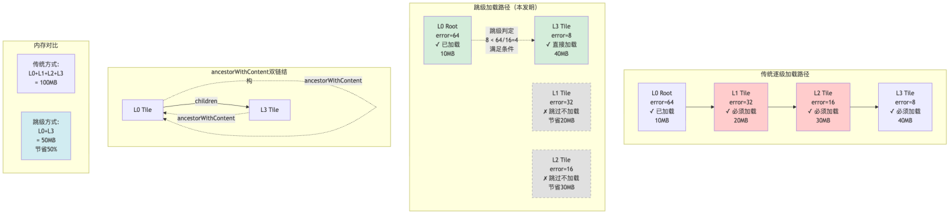
图2：跳级加载策略示意图
本图展示瓦片树的层级结构及跳级加载路径（L0→L3跳过L1、L2）。
是3D场景中的每个瓦片在L0~L3中都对应空间数据，现有技术需要都加载，本申请可针对部分瓦片只加载L0和L3的空间数据？
图2说明：
- 传统方式需要逐级加载L0→L1→L2→L3所有层级内容，总计100MB
- 跳级方式通过判定 `tile.__error < ancestor.__error / 16` 决定是否跳级 （该公式设定的跳级逻辑怎么理解？另外，至少要跳3级么？为什么不包含L0跳到L2的策略？）
- 本例中 L3.error(8) < L0.error(64)/16=4 不成立，但实际根据屏幕投影计算满足条件时可直接从L0跳到L3（判断是否跳级，是两种策略只要满足一种就行么？比如可基于上述公式判断是否跳级，以及根据屏幕投影计算满足条件判断是否跳级？“根据屏幕投影计算满足条件”是另一种跳级评判策略么，能否进一步说明？还是说本申请主要在于保护上述公式跳级策略？ ）
- L1、L2的内容数据不加载（但元数据tileset.json中仍保留）（保留是指客户端也会下载？）
- ancestorWithContent双链维护祖先-后代关系，支持快速回溯
- 内存节省50%（实测约20%考虑其他开销）

（1）核心判定条件

跳级判定公式：
```
if (tile.__error < ancestor.__error / 16 && depth > ancestor.depth + 1)
则可跳过中间层级，直接加载该层级（depth > ancestor.depth + 1，如何理解？是在tile.__error < ancestor.__error / 16 && depth的基础上需要额外满足的条件么？二者缺一不可？）
```

阈值 16 的推导：基于 3D Tiles 规范，相邻 LOD 层级的几何误差通常以 2 倍递增，跳过 2 级则误差比为 2^4=16。

（2）数据要求澄清

- 瓦片元数据（tileset.json）：必须包含完整层级树结构，以便获取各层级的 geometricError 进行跳级判定。（瓦片元数据中携带有瓦片在各层级对应的 geometricError？）
- 瓦片内容数据（b3dm/glTF 文件）：按需加载，可跳过中间层级。（瓦片内容数据，包括L0~L3各个层级对应的所有空间数据？）

内存优化机制：传统逐级加载需 L0+L1+L2+L3 共 100MB，跳级加载仅需 L0+L3 共 50MB（元数据开销 2MB 可忽略）。

（3）ancestorWithContent 双链管理

在 Tile 对象中维护两个指针：
- ancestorWithContent：指向最近的已加载祖先节点（如何理解最近的已加载祖先节点，能否举例说明？）
- children：指向子节点数组（子节点数组对应的是当前加载的瓦片还是？包含的内容是？）

在瓦片加载/卸载时动态维护该双链关系，支持后代搜索策略（深度优先遍历 children 直到找到满足 SSE 条件的后代节点）。Q1，遍历 children，是指遍历L1~L3中的所有瓦片么？Q2，如何理解“在瓦片加载/卸载时动态维护该双链关系”。

实测效果：内存从 522MB 降至 341MB，优化 20%。
待确认：7.1.3中哪些步骤存在核心改进？哪些步骤是基于现有技术实现?

7.1.4 用后即卸策略
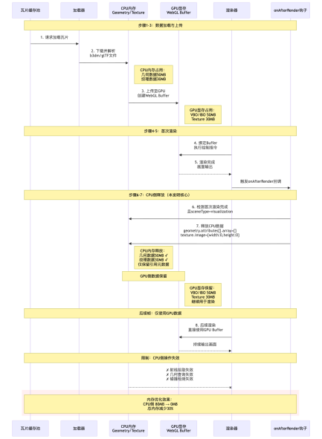
图3：用后即卸策略时序图
本图展示瓦片数据从加载、渲染到CPU侧释放的完整时序过程。
图3说明：
- 步骤1-3：标准加载流程，数据同时存在于CPU和GPU，双倍内存占用
- 步骤4-5：首次渲染，GPU从CPU上传的Buffer中读取数据进行绘制
- 步骤6-7（本发明核心）：onAfterRender钩子检测到首次渲染完成后，立即释放CPU侧的geometry.attributes[].array和texture.image数据
- 步骤8：后续帧的渲染直接使用GPU侧已存在的Buffer，无需CPU数据
- 红色区域标注：CPU侧数据释放后，射线拾取、碰撞检测等依赖CPU几何数据的操作失效
- 内存优化：在纯可视化场景下，CPU侧内存释放约80MB，总内存优化30%

（1）适用场景限定

本策略仅适用于**纯可视化渲染场景**，即应用无需对 CPU 侧几何数据进行读取或修改操作。适用场景包括：建筑漫游展示、城市规划可视化、房地产虚拟看房、文物数字化展示等。

不适用场景：交互式编辑（BIM、CAD）、物理模拟（游戏、仿真）、几何分析（体积计算、空间查询）。

（2）释放时机与方法（释放时机是指首次渲染完成瓦片就进行释放？渲染后释放，不会影响场景正常展示，但会影响交互？）

在瓦片首次渲染完成（是释放时机么？）后，通过 onAfterRender 钩子：onAfterRender 钩子的作用是执行如下步骤1~3？该钩子如何理解，是指清空CPU侧的数据？比如attribute.array、mipmaps 数组、image等都是CPU侧的数据？能否说明上述数据的物理含义，比如主要释放的是：瓦片的顶点数据或什么数据？与瓦片相关的什么图像等？
1. 遍历 geometry.attributes 的所有属性，将 attribute.array 替换为空的同类型数组
2. 对纹理，清空 mipmaps 数组或调用 ImageBitmap.close()，将 image 置为 {width:0, height:0}
3. 仅保留 GPU 显存副本

（3）自动检测机制

- 配置参数检测：options.sceneType = 'visualization' | 'interactive' | 'physics'（请说明各个参数的含义，该公式的作用？）
- API 调用模式检测：监控是否调用 raycaster.intersectObjects()、geometry.setAttribute() 等（请说明各个函数的含义，检测目的是？调用与不调用各自的处理方式是？）
- 运行时错误捕获：若释放后尝试访问 CPU 数据，系统提示并可选重新加载（什么情况下会出现尝试访问CPU数据？）

实测效果：内存从 202MB 降至 141MB，优化 30%。性能对比基准为保留 CPU 数据的常规渲染模式。
待确认：7.1.4中哪些步骤存在核心改进？哪些步骤是基于现有技术实现?

7.2 系统执行流程
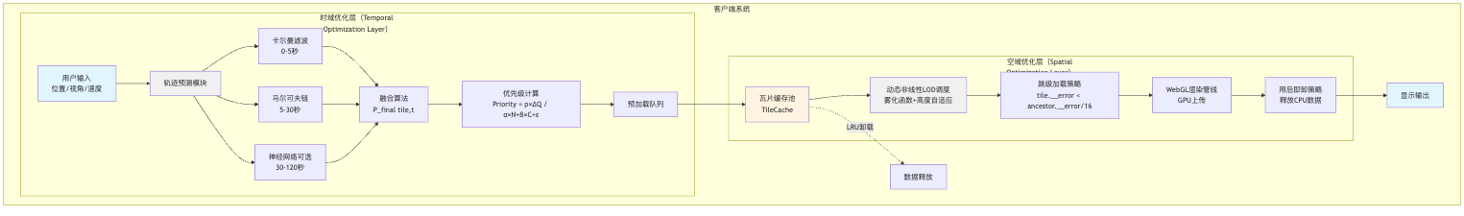
图4：系统整体架构图
本图展示时域优化层与空域优化层的双维度架构及数据流向。
图4说明：
- 时域优化层负责预测未来数据需求，主动预加载瓦片到缓存池
- 空域优化层负责对当前视锥体内数据进行LOD调度和内存优化
- 两层通过瓦片缓存池（TileCache）进行数据交互（数据交互的方式是：时域优化层把预加载瓦片的所有数据（是需要包含优先级前K个瓦片的L0~L3的所有数据么）放到缓存池，空域优化层从缓存池取所需瓦片的数据？）
- 虚线表示异步的LRU卸载流程： LRU首次出现，这里LRU是指LRU 缓存淘汰算法（Least Recently Used，最近最少使用）么

1. 用户交互产生位置/视角/速度输入
2. 轨迹预测模块并行运行三层模型，输出融合概率分布
3. 计算瓦片预加载优先级，按 Priority 排序（此处计算优先级，L0~L3层级每个层级都有瓦片，这里是所有层级的所有瓦片都要计算还是?）
4. 根据优先级队列主动预加载瓦片到缓存池
5. 对当前视锥体内瓦片，使用雾化函数动态调整 SSE 阈值
6. 通过跳级判定条件决定是否跳过中间层级（比如前经过Priority 排序选择前 K 个瓦片进行预加载，这里跳级是指，假设K个瓦片中的瓦片1跳级，则至加载瓦片1对应的层级L3的内容？如果瓦片2不跳级，则加载瓦片2对应的层级L0~L3的所有内容？）
7. 使用 WebGL 标准渲染管线上传数据至 GPU 并渲染
8. 在瓦片首次渲染完成后，通过 onAfterRender 钩子释放 CPU 侧数据
9. 当瓦片离开视锥体或缓存达到上限时，按 LRU 策略卸载完整瓦片数据（卸载是指从CPU和GPU中同时删除？）
待确认：上面哪些步骤存在核心改进？哪些步骤是基于现有技术实现?

已知的其他技术方案及区别
- 已知的其他技术方案及区别
据您了解，我司或业内或查到的参考资料中是否有解决背景技术中的问题的解决方案？若有，本方案和现有的解决方案的区别是什么？  可粘贴网址或文章题目 | 例：目前业内有提供带看顺序优化的工具，经纪人输入几个房源位置，自动进行排序，保证路线最短。现有的带看顺序优化工具仅仅考虑了带看路线最短，但实际上不同的房源可供带看的时间不同，且有的房源有钥匙，有的房源没钥匙，导致经纪人按照工具自动排序得到的顺序去带看的话，可能不是业主方便看房的时间，影响用户体验。  本方案 本产品旧方案  分层预测架构 支持 不支持  动态非线性LOD调度 支持 不支持  跳级加载策略 支持 不支持  用后即卸策略 支持 不支持

